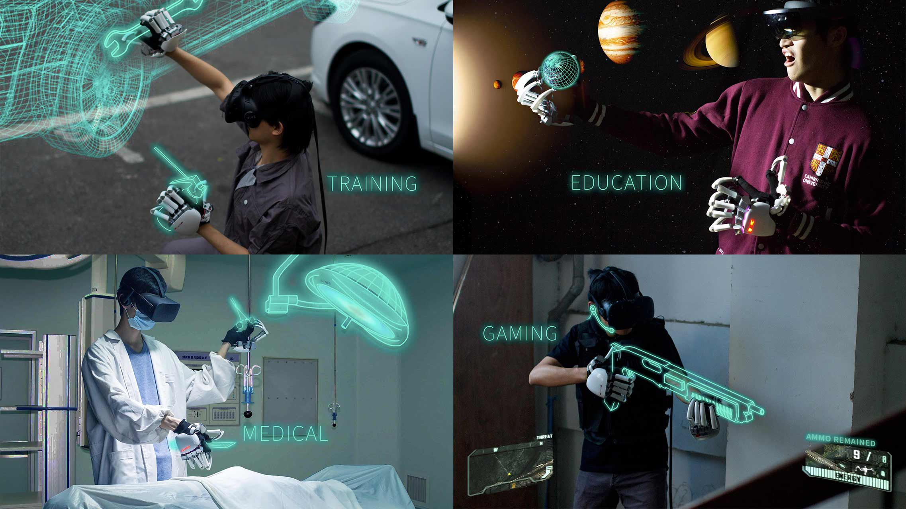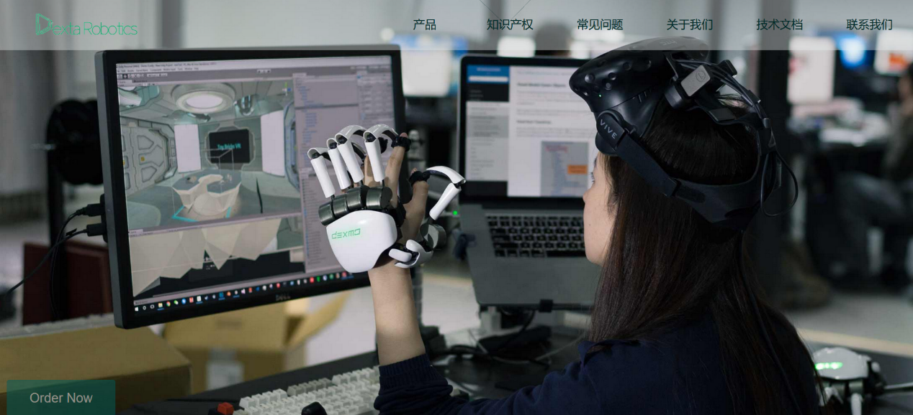“要想实现精准的遥操作，仅仅捕捉人肢体的位置，并开环控制远端的机器人是不够的。我们需要更加贴近真实的力反馈。”

Dexmo 虚拟现实力反馈外骨骼

简介：

Dexmo是一款革命型的虚拟现实辅助手套。它由Dexta Robotics公司开发，历经两年多时间，设计了超过20代产品，并验证了多种力反馈方式的可行性。于2017年获得红点设计奖。通过精细的动作捕捉和力反馈，使用者可以 “触摸”到虚拟物体的大小、形状和刚度。 [1]

技术分析：

无线运动捕捉——Dexmo拥有11个自由度的动作捕捉模块和5个电机，然而净重却只有320g。其机械连接结构相较于IMU等方案提供了更加准确的手部运动捕捉。其通讯采用2.4GHz无线模块和优化的通讯方案，可在无线接收器5米以内流畅工作，并将总延迟控制在20~50ms以内。

可变力反馈——Dexmo支持的多层刚度模拟是由精准的电机控制实现的。开发者可通过Dexmo SDK（LibDexmo）为虚拟物体定义多层刚度，使使用者体验到按下钢琴按键，或是捏碎鸡蛋（外硬内软）的真实触感。目前，Dexmo提供的逼真力反馈体验是市面上独一无二的：有些公司用振动电机或者是电机作为反馈方案，但这些方案都不能阻止用户的手穿过虚拟物体，极大地降低了用户体验。

安全保障——Dexmo的扭矩输出监测模块实时监测用户手指施加的力，并在检测到异常情况发生时立即关闭所有电机。同时，每只手指上的力反馈装置所能提供的最大扭矩输出是0.3N.m，远小于人类手指平均能施加的扭矩(0.7N.m)，所以Dexmo不会致人受伤。

支持开发平台——Dexmo带有其专用的SDK“LibDexmo”，这是一款Unity插件。Dexmo支持的第三方硬件包括HoloLens、 Oculus CV1、 HTC Vive 和 PSVR等所有支持Unity平台的VR/MR设备。 [1]

市场分析：

Dexmo开发商已获数千万元融资，2018年预计营收超千万，目前保有极高的利润率。目前，Dexmo主要定位比较高端的市场，主要客户群体为企业和高校，海外客户囊括NASA JPL喷气动力实验室，休斯顿宇航中心，Toyota，Boston Dynamics，Microsoft，Google，Sony等，国内包括中国航天员科研训练中心，国家电网，核电站，中石油等；科研机构客户有MIT media lab，Cambridge Engineering Department等知名高校研究院。产品开发者言，这些人群对价格不敏感，但是渴求新技术和更好的体验，这对售后要求和软件服务要求会特别的高。对于这些群体，Dexta Robotics将保持一贯的高质量产品，优质服务和高价商品的策略。但对于一些从研究所走出来的已经落地的应用，例如线下体验馆，小区域VR作业仿真等对Dexmo有更高需求量的场景，Dexta Robotics也会推出企业版本的Dexmo，价格相对研究版本会下调。

还有一部分用户使用Dexmo进行机器人灵巧手或者机械臂的控制。开发者言：“比如Boston Dynamics的合作研究机构ihmc就曾经联系过我们问询过如何使用Dexmo控制人形机器人Atlas的手部。相似的日本的Toyota也购买过我们的设备对他们的人形机器人的灵巧手进行遥操控。美国NASA的休斯顿宇航中心曾想用Dexmo进行太空舱外机器人精细操作的控制，由宇航员在舱内控制进行航天器外太空的无人精密维修。英国知名的机器人公司Shadow Robotics和我们在UCL有做过Joint research，使用Dexmo对Shadow Hands进行远程控制。”这些用户之所以选择Dexmo，主要还是因为其不仅仅是普通的数据手套，而且能够根据场景提供变换的力，进行带有反馈的精密控制。 [2]

早期测试者反馈：

“我认为它是一件美丽的工程设计。没有其他东西能让你真正做到这些。你能够向下弯曲手指，触摸到东西，当手指碰到它时它还会让手停下。”——Karl Kranz，硅谷虚拟现实（SVVR）创始人

“我在使用双手时感到更加灵活自然。当我教家里人使用VR时，总是告诉他们‘这是抓起某物的按钮’，远远没有这样更简单。”——匿名学生

“这些不可思议的开发者从硬件到软件承包了一切。还没有人知道它更适用于什么，但我知道这是一个意义非凡的任务。我很兴奋可以开始开发原型了。”——Michael Ludden，沃森开发实验室成员

“它带来的体验是那些传统保守的控制器所不能提供的。它给人带来一种难以置信的体验，我从未有过类似的体验。”——Yutaka Yokokawa，SONY研发部员工

“Dexmo比那些只会给人一个振动的VR手套显然更高级一些。”——Christopher Peri，三星GearVR研发部资深员工

[3]

知识产权：

论文一篇——《Dexmo: An Inexpensive and Lightweight Mechanical Exoskeleton for Motion Capture and Force Feedback in VR》 ACM CHI 2016

专利四个——U.S. Patent No. 9,342,151，CN. Patent No.2014201762440；U.S. Patent No.15/155,220，CN. Patent No.2017103463467。

# 引用

|  |  |
| --- | --- |
| [1] | D. Robotics, “Dexmo DK1,” 11 12 2018. [联机]. Available: https://www.dextarobotics.com/#meettheteam. |
| [2] | VR陀螺, “VR力反馈手套Dexmo开发商获数千万元融资，今年目标营收超千万,” 10 4 2018. [联机]. Available: https://baijiahao.baidu.com/s?id=1597328256716495187&wfr=spider&for=pc. [访问日期: 11 12 2018]. |
| [3] | DextaRobotics, “Dexmo测试者反馈,” 4 7 2017. [联机]. Available: https://v.youku.com/v_show/id_XMjg2NzQ5MjM0NA==.html?spm=a2h0j.11185381.listitem_page1.5!3~A. |